# **Пояснительная записка**

## Веб-сервис для точного земледелия.

Автор: Антончиков Артём

Идея заключается в создании сервиса для отслеживания индекса NDVI на заданном участке. Такой индекс, по сути, будет отображать концентрацию хлорофилла в растениях, произрастающих на территории, а получить его можно по простой формуле, обладая фотографией со спутника (при помощи стороннего API).

Реализация приложения заключается в написании двух ключевых частей – скрипт для получения и раскрашивания спутниковых снимков и веб-приложение, включающее бэкенд и фронтенд. Скрипт был спроектирован и написан, согласно документации Sentinel REST API:

* Функция get_image(bounding_box) для получения снимка с серверов Sentinel;
* Функция colour_ndvi() для раскрашивания снимка.

Таким образом, скрипт напрямую загружает и использует файлы.

Веб-приложение было написано по стандартным шаблонам Flask, разделено на несколько Blueprint’ов (auth – регистрация и авторизация, dashboard – функционал, misc – разное), на соответствующие шаблоны jinja2 и на раздел работы с базой данный SQLite.

Структура ORM-моделей базы данных выглядит следующим образом:

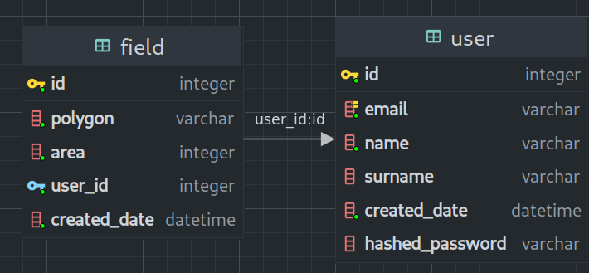

Используемые технологии: Python 3.10, SQLite, Sentinel API, HTML5, CSS3, JavaScript, Bootstrap.

Необходимые для запуски библиотеки Python:

* Flask~=2.0.3
* Flask-SQLAlchemy~=2.5.1
* sentinelhub~=3.5.0
* Pillow~=9.0.1
* numpy~=1.22.3
* WTForms~=3.0.1
* Shapely~=1.8.1.post1
* Werkzeug~=2.0.3

Скриншоты:

